Инструктор по физической культуре Пивоварова.Е.В.
Понедельник 27.04.2020г
Тема недели: «1 мая»
1. Зарядка для детей под музыку «Мульт - зарядка 3»
Цель: Получить заряд хорошего настроения, веселья и бодрости.
Ссылка

https://www.youtube.com/watch?v=xTIVznmnHok
2.Точечная гимнастика
Цель: Расслабить мышцы лица
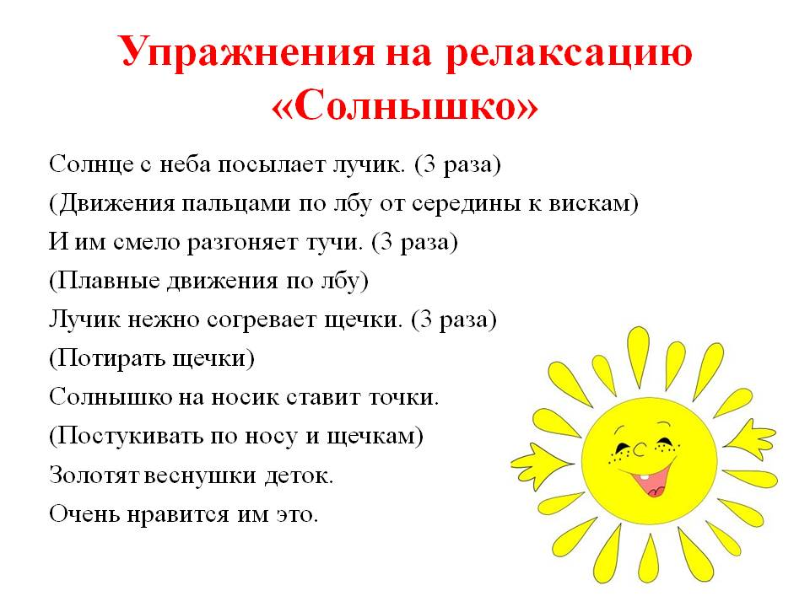

Вторник 28.04.2020г
1.Подвижная народная игра
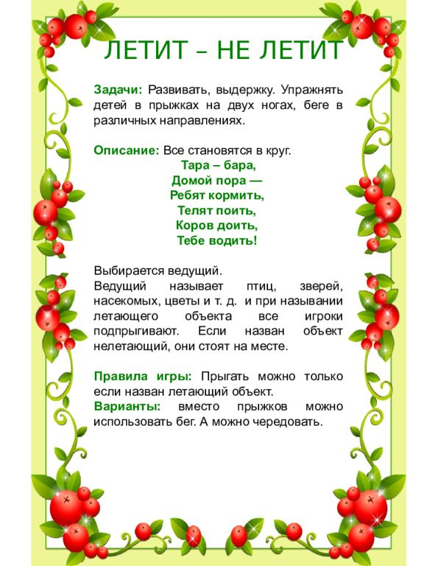

2.Физминутка «Прыгательная»
https://www.youtube.com/watch?v=cw3xWMM9THU

3.Релаксация «Дождь в лесу»
Цель: Расслабление, снятие напряжения.

Среда 29.04.2020г
1.Гимнастика для глаз « Шарики воздушные»
https://www.youtube.com/watch?v=4fwJ3U9F1fg&feature=emb_rel_pause

2.Физминутка

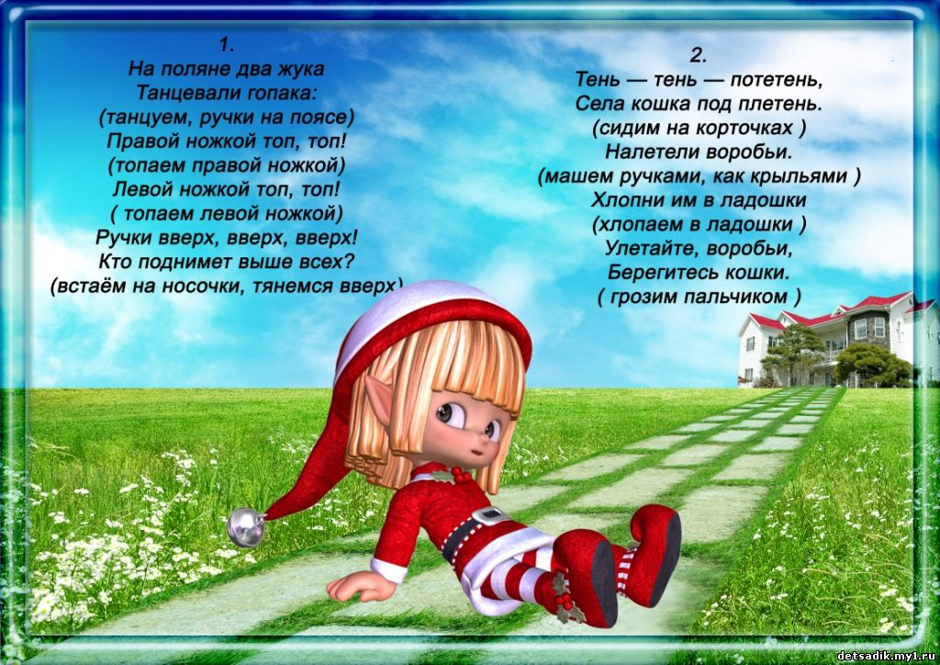
3.Зевательная колыбельная
https://www.youtube.com/watch?v=zQTs9Us8q-k

Четверг 30.04.2020г
1.Подвижная народная игра
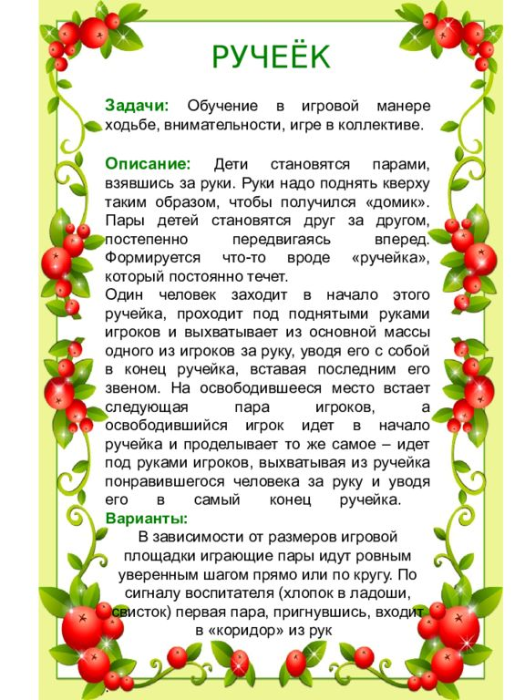
2. Дыхательная гимнастика
Цель: Формирование дыхательного аппарата

